**Nome:** Danilo do Prado Souza – 13747

João Vitor Neves – 13540

**Persona:**

Nome: Ana da Silva

Idade: 38 anos

Profissão: Proprietária de um pequeno mercadinho

**Contexto:**

Ana é uma empreendedora dedicada que administra um mercadinho local em seu bairro. Ela está comprometida em oferecer uma variedade de produtos para atender às necessidades da comunidade. Seu mercadinho possui um estoque diversificado, incluindo alimentos, produtos de higiene e limpeza, além de alguns produtos caseiros locais. Ela tem uma equipe pequena que a ajuda nas tarefas diárias.

**Requisitos Funcionais**

1. **Simplicidade e Usabilidade:** Ana deseja um software de controle de estoque que seja simples de usar, pois não é muito familiarizada com tecnologia.
2. **Praticidade e Eficiência:** Ela valoriza a praticidade e a eficiência, já que tem um tempo limitado para lidar com as operações do mercadinho.
3. **Gestão de Estoque:** Ana está preocupada com a gestão do estoque, pois quer evitar situações de falta ou excesso de produtos.
4. **Alertas de Estoque:** Ela está interessada em receber alertas ou notificações quando os níveis de estoque atingirem mínimos.
5. **Relatórios para Tomada de Decisão:** Ana gostaria de ter acesso a relatórios que a ajudem a entender as tendências de vendas e a tomar decisões informadas sobre reabastecimento de produtos.
6. **Intuitividade no Registro de Compras e Vendas:** Como ela lida com várias tarefas ao mesmo tempo, o software precisa ser intuitivo e facilitar o registro de compras e vendas.

**Requisitos não funcionais**

1. **Controle Eficiente de Estoque:** Manter um controle eficiente do estoque de produtos em seu mercadinho.
2. **Alertas de Estoque Oportunos:** Receber alertas para evitar a falta de produtos e otimizar os pedidos de reabastecimento.
3. **Registro Organizado de Compras e Vendas:** Facilitar o processo de registrar compras e vendas, mantendo um histórico organizado.
4. **Relatórios Claros e Acessíveis:** O software deve gerar relatórios claros e acessíveis para que Ana possa tomar decisões baseadas em dados de forma eficaz.

**Entrevista:**

**1 - Qual é o tamanho do seu mercadinho e quantos produtos diferentes você vende em média?**

R: "Meu mercadinho é de tamanho médio e oferecemos cerca de 1.000 produtos diferentes, incluindo alimentos, produtos de higiene e limpeza."

**2 - Além do controle de estoque, há alguma outra funcionalidade específica que você gostaria que o software tivesse? (vendas, compras, relatórios, etc.)**

R: "Além do controle de estoque, gostaria que o software também gerenciasse vendas, compras e gerasse relatórios para análise financeira."

**3 - Como você gostaria de definir os níveis de estoque mínimo e máximo para cada produto? Isso pode ser baseado em quantidade, porcentagem ou outro critério?**

R: "Os níveis de estoque mínimo e máximo para cada produto serão definidos principalmente com base na quantidade. Para alguns itens, uma porcentagem pode ser usada."

**4 - Você gostaria de receber notificações ou alertas quando um produto atingir seu nível mínimo de estoque?**

R: "Sim, seria ótimo receber notificações por e-mail ou no próprio software quando um produto atingir seu nível mínimo de estoque."

**5 - Como você gostaria de registrar as compras de novos produtos no sistema? Existe algum processo específico que deve ser seguido?**

R: "Gostaria de registrar as compras com detalhes, como data, fornecedor, quantidade e preço de compra."

**6 - Como você imagina o registro das vendas no software? Haverá a necessidade de imprimir recibos ou notas fiscais?**

R: "Precisamos de um registro de vendas que inclua data, cliente, produtos vendidos e valor total. E sim, precisamos imprimir recibos."

**7 - Você gostaria de categorizar seus produtos (ex.: alimentos, higiene, limpeza) ou utilizar etiquetas específicas para facilitar a busca e organização?**

R: "Categorizar os produtos em grupos, como alimentos, higiene e limpeza, é importante. Etiquetas também seriam úteis para produtos especiais, como produtos locais."

**8 - Será necessário que várias pessoas acessem o software simultaneamente? Caso sim, como você gostaria de gerenciar esses acessos?**

R: "Sim, várias pessoas precisarão acessar o software ao mesmo tempo. Um sistema de login com diferentes níveis de acesso seria ideal."

**9 - O software precisará se integrar com algum hardware específico, como leitores de código de barras ou impressoras?**

R: "Seria útil se o software se integrasse com leitores de código de barras para facilitar o registro de produtos e com impressoras para impressão de recibos."

**10 - Que tipo de relatórios você gostaria de obter do sistema? Por exemplo, relatórios de vendas, histórico de estoque, produtos mais vendidos, etc.**

R: "Preciso de relatórios que me forneçam informações sobre vendas diárias, produtos mais vendidos, estoque atual e histórico de compras. Gráficos seriam um bônus."

**Aplicação de Protótipo**

**Login no Sistema**

1. Abra o software em seu dispositivo.
2. Na tela inicial, insira suas credenciais de login (nome de usuário e senha) e clique em "Entrar".

**Visão Geral do Painel Principal**

1. Após fazer o login, você será direcionado para o painel principal.
2. Aqui, você verá uma visão geral dos produtos em estoque, alertas de estoque mínimo e gráficos de tendências de vendas.

**Registro de Compra de Produtos**

1. Para registrar uma nova compra, clique na opção "Compras" no menu.
2. Preencha o formulário com os detalhes da compra, incluindo data, fornecedor, produtos comprados, quantidade e preço.
3. Clique em "Salvar" para confirmar a compra.

**Registro de Venda de Produtos**

1. Para registrar uma venda, clique na opção "Vendas" no menu.
2. Preencha o formulário com os detalhes da venda, incluindo data, cliente, produtos vendidos e quantidade.
3. Clique em "Salvar" para confirmar a venda.

**Gerenciamento de Estoque**

1. Para visualizar e gerenciar o estoque, vá para a seção "Estoque" no menu.
2. Aqui, você pode adicionar novos produtos, atualizar informações existentes e verificar os níveis de estoque.

**Alertas de Estoque**

1. Para acessar os alertas de estoque mínimo, vá para a seção "Alertas" no menu.
2. Você verá uma lista dos produtos que atingiram o estoque mínimo. Clique em qualquer item para obter mais detalhes.

**Relatórios e Análises**

1. Para acessar relatórios, vá para a seção "Relatórios" no menu.
2. Escolha o tipo de relatório que deseja, como "Tendências de Vendas" ou "Histórico de Compras".
3. Personalize as datas e outros parâmetros, se necessário, e clique em "Gerar Relatório".

**Logout**

1. Para sair do sistema, clique em "Logout" no canto superior direito da tela.

**Stakeholders**

1. Ana
2. Usuários Finais
3. Desenvolvedores
4. Clientes do mercado

**Casos de Uso**

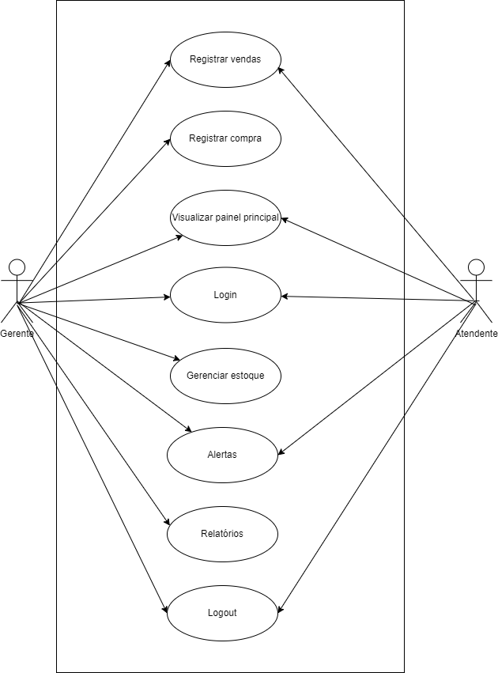

**Fluxo de Eventos dos Casos de Uso**

|  |  |
| --- | --- |
| **NOME DO CASO DE USO** | LOGIN |
| **DESCRIÇÃO** | Formulário para que o usuário possa fazer login e utilizar o sistema |
| **REQUISITOS ASSOCIADOS** | Cadastro de usuários |
| **PRÉ CONDIÇÕES** | 1 – Janela de login aberta |
|  |
| **PÓS CONDIÇÕES** | 1. – Login validado 2. - Direcionamento para menu inicial do sistema |
| **ATORES** | Atendente, Gerente. |
| **FLUXO PRINCIPAL** | |
| **AÇÕES RECEBIDAS** | **AÇÕES REALIZADAS** |
| 1 - Usuário do site insere e-mail e senha, clicando em enviar para realizar o login. | 1. – sistema verifica se os dados informados são validados 2. – Se correto direciona o usuario para o menu inicial do sistema.   3 – Se não, vai para o fluxo alternativo 1  4 – Caso de uso finalizado. |
| **FLUXO ALTERNATIVO** | |
|  | 1 - Apresenta uma mensagem de erro de informações.  2 - Caso de uso finalizado |

|  |  |
| --- | --- |
| **NOME DO CASO DE USO** | LISTAR PRODUTOS |
| **DESCRIÇÃO** | Formulário para que o usuário possa listar os produtos cadastrados no sistema. |
| **REQUISITOS ASSOCIADOS** | Listar produtos |
| **PRÉ CONDIÇÕES** | 1 – Janela de listar produtos esteja aberta |
|  |
| **PÓS CONDIÇÕES** | 1– Lista de produtos cadastrados no sistema |
| **ATORES** | Atendente, Gerente. |
| **FLUXO PRINCIPAL** | |
| **AÇÕES RECEBIDAS** | **AÇÕES REALIZADAS** |
| 1 – Usuário clica em listar produtos no menu do sistema.  2 – Usuário clica no sinal de “+”. | 1. – Sistema apresenta todos os dados de quantidade, validade, último preço e categoria de todos os produtos inseridos no sistema. 2. – Sistema apresenta dados dos lotes inseridos relacionado com os produtos listados. 3. – Caso de uso finalizado. |
| **FLUXO ALTERNATIVO** | |
|  |  |

|  |  |
| --- | --- |
| **NOME DO CASO DE USO** | CADASTRAR CATEGORIA |
| **DESCRIÇÃO** | Formulário para que o usuário possa cadastrar tipo de categoria dos produtos a ser cadastrados. |
| **REQUISITOS ASSOCIADOS** | Cadastrar Categoria |
| **PRÉ CONDIÇÕES** | 1 – Janela de cadastro de produtos aberta  2— Usuario ter clicado em “cadastrar categoria”.  3 – Login ter sido realizado por um usario com nivel 2 (Administrador). |
|  |
| **PÓS CONDIÇÕES** | 1– Nova categoria cadastrada. |
| **ATORES** | Gerente. |
| **FLUXO PRINCIPAL** | |
| **AÇÕES RECEBIDAS** | **AÇÕES REALIZADAS** |
| 1 – Usuário clica no sinal “+” ao lado do campo categoria.  2—Usuario clica em “cadastrar” | 1. – Sistema apresenta um campo para cadastro de categoria. 2. – Sistema insere nova categoria no banco de dados. 3. – Caso de uso finalizado. |
| **FLUXO ALTERNATIVO** | |
|  |  |

|  |  |
| --- | --- |
| **NOME DO CASO DE USO** | CADASTRAR PRODUTOS |
| **DESCRIÇÃO** | Formulário para que o usuário possa cadastrar os produtos sistema. |
| **REQUISITOS ASSOCIADOS** | Cadastrar produtos |
| **PRÉ CONDIÇÕES** | 1 – Janela de cadastrar produtos esteja aberta  2 – Login ter sido realizado por um usario com nivel 2 (Administrador). |
|  |
| **PÓS CONDIÇÕES** | 1– Insere novo produto no banco de dados.  2—Direciona o usuario para a tela listar usuarios |
| **ATORES** | Gerente. |
| **FLUXO PRINCIPAL** | |
| **AÇÕES RECEBIDAS** | **AÇÕES REALIZADAS** |
| 1 – Usuário insere dados de código, nome, escolhe a categoria no qual o produto se adeque e clica em cadastrar. | 1. – Se correto, sistema apresenta mensagem de produto cadastrado com sucesso e direciona o usuario para a tela de listar produtos 2. – Se não, vai para o fluxo alternativo. 3. – Caso de uso finalizado. |
| **FLUXO ALTERNATIVO** | |
|  | 1—Sistema apresenta mensagem de informação ja cadastrada ou dados incorretos. |

|  |  |
| --- | --- |
| **NOME DO CASO DE USO** | DAR ENTRADA EM PRODUTOS |
| **DESCRIÇÃO** | Formulário para que o usuário possa dar entrada de lotes dos produtos ja cadastrados no sistema. |
| **REQUISITOS ASSOCIADOS** | Cadastrar lotes |
| **PRÉ CONDIÇÕES** | 1 – Janela de Entrada de Produtos esteja aberta.  2 – Login ter sido realizado por um usario com nivel 2 (Administrador).  3 – Produto ja tiver sido cadastrado no sistema |
|  |
| **PÓS CONDIÇÕES** | 1– Insere novo lote relacionado a determinado produto no banco de dados.  2—Direciona o usuário para a tela listar usuários |
| **ATORES** | Gerente. |
| **FLUXO PRINCIPAL** | |
| **AÇÕES RECEBIDAS** | **AÇÕES REALIZADAS** |
| 1 – Usuário escolhe produto que vai ser dada a entrada.  2—Usuário preenche campos de custo, quantidade, validade e clica em enviar. | 1. – Se completo, lote é cadastrado e o usuário é direcionado a tela listar usuários. 2. – Se não, vai para o fluxo alternativo. 3. – Caso de uso finalizado. |
| **FLUXO ALTERNATIVO** | |
|  | 1—Sistema alerta “campo incompleto”. |

|  |  |
| --- | --- |
| **NOME DO CASO DE USO** | SAÍDA DE PRODUTOS |
| **DESCRIÇÃO** | Formulário para que o usuário possa retirar determinada quantidade de produtos de determinado lote de dentro do sistema de estoque. |
| **REQUISITOS ASSOCIADOS** | Cadastrar lotes |
| **PRÉ CONDIÇÕES** | 1 – Janela de Saída de Produtos esteja aberta.  2 – Login ter sido realizado por um usario com nivel 2 (Administrador).  3 – Produto ja tiver sido cadastrado no sistema  4—Produto tiver quantidade em estoque |
|  |
| **PÓS CONDIÇÕES** | 1– Quantidade inserida é removida do estoque e é dada a baixa do produto no sistema.  2—Direciona o usuário para a tela Relatório Entrada/Saída. |
| **ATORES** | Gerente. |
| **FLUXO PRINCIPAL** | |
| **AÇÕES RECEBIDAS** | **AÇÕES REALIZADAS** |
| 1 – Usuário insere o ID do produto a ser dada a saída.  2—Usuário deve escolher qual lote vai ser subtraída a quantidade e inserir o valor do material a ser subtraído.  3—Clicar em enviar | 1. – Sistema deve entender o ID, e apresentar informações de código, nome e apresentar todos os lotes com suas determinadas quantidades para escolha do usuário. 2. – Se não, vai para o fluxo alternativo. 3. – Sistema deve subtrair quantidade inserida do lote selecionado pelo usuário e atualizar o banco de dados. 4. -O usuário deve ser direcionado para a tela Relatório Entrada/Saída. 5. – Caso de uso finalizado |
| **FLUXO ALTERNATIVO** | |
|  | 1—Sistema alerta “ID inexistente”. |

|  |  |
| --- | --- |
| **NOME DO CASO DE USO** | IMPORTAR PLANILHA |
| **DESCRIÇÃO** | Formulário para que o usuário possa importar uma planilha no sistema. |
| **REQUISITOS ASSOCIADOS** | Cadastrar lotes |
| **PRÉ CONDIÇÕES** | 1 – Janela de importar planilhas esteja aberta.  2 – Login ter sido realizado por um usario com nivel 2 (Administrador). |
|  |
| **PÓS CONDIÇÕES** | 1– Insere novos lotes e produtos de acordo com a planilha.  2—Direciona o usuário para a tela listar produtos |
| **ATORES** | Gerente. |
| **FLUXO PRINCIPAL** | |
| **AÇÕES RECEBIDAS** | **AÇÕES REALIZADAS** |
| 1 – Usuário escolhe a planilha de acordo com seus documentos salvos. | 1. – Se correto, lotes e produtos são cadastrados no sistema e o usuário é direcionado a tela de listar produtos. 2. – Se não, vai para o fluxo alternativo. 3. – Caso de uso finalizado. |
| **FLUXO ALTERNATIVO** | |
|  | 1—Sistema apresenta mensagem de erro “Planilha não compatível com o sistema”. |

|  |  |
| --- | --- |
| **NOME DO CASO DE USO** | CADASTRO DE USUARIOS |
| **DESCRIÇÃO** | Formulário para que o gerente possa cadastrar, entrada com nome, e-mail, nível e senha, após cadastra exibe uma mensagem  de o cadastro foi realizado. |
| **REQUISITOS ASSOCIADOS** | Cadastro de usuários |
| **PRÉ CONDIÇÕES** | 1 – Janela de cadastro de usuarios aberta  2 – Login ter sido realizado por um usario com nivel 2 (Administrador). |
|  |
| **PÓS CONDIÇÕES** | 1- Novo cadastro realizado no sistema |
| **ATORES** | Gerente |
| **FLUXO PRINCIPAL** | |
| **AÇÕES RECEBIDAS** | **AÇÕES REALIZADAS** |
| 1 – Usuario administrado do site insere os dados do novo usuario: nome, e-mail, nível e senha, clicando em cadastrar  para finalizar o cadastro | 1– sistema verifica se os dados informados são validados  2 – Se correto são inseridos no banco de dados, apresenta uma informação de cadastro realizado. 3 – Senão, vai para o fluxo alternativo 1  4 – Caso de uso finalizado |
| **FLUXO ALTERNATIVO** | |
|  | 1 - Apresenta uma mensagem de erro de cadastro  solicitando a correção das informações  2 - Caso de uso finalizado |

|  |  |
| --- | --- |
| **NOME DO CASO DE USO** | LISTAR USUÁRIOS |
| **DESCRIÇÃO** | Formulário para que o usuário possa listar os usuários ja cadastrados no sistema. |
| **REQUISITOS ASSOCIADOS** | Listar produtos |
| **PRÉ CONDIÇÕES** | 1 – Janela de listar usuários esteja aberta |
|  |
| **PÓS CONDIÇÕES** | 1– Lista de usuários cadastrados no sistema |
| **ATORES** | Gerente. |
| **FLUXO PRINCIPAL** | |
| **AÇÕES RECEBIDAS** | **AÇÕES REALIZADAS** |
| 1 – Usuário clica em listar usuarios no menu do sistema. | 1. – Sistema apresenta todos os dados de ID, Email, Nome e nivel de todos os usuarios inseridos no sistema. 2. – Caso de uso finalizado. |
| **FLUXO ALTERNATIVO** | |
|  |  |

**Diagrama de Classes**

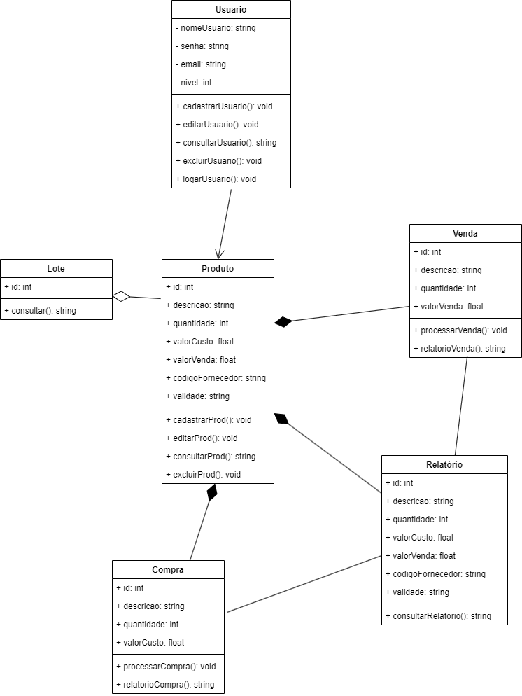

**Casos de testes**

|  |  |
| --- | --- |
| Nome do Projeto: | ATHERNOS |
| **Caso de Teste** | |
| ID: | CT001 |
| Título: | Login de usuário |
| Descrição: | Teste unitário para login do usuário. Usuário insere as informações e após é direcionado para tela do “usuário” com acesso a ferramenta |
| Pré-condições: | Tela de login aberta |
| Dependências: | Classes Usuário |

|  |  |  |  |  |  |  |
| --- | --- | --- | --- | --- | --- | --- |
| Passo | Ações | Dados | Resultados Esperados | Resultados Obtidos | Estado (Passou/Falhou) | Notas |
| 1 | Usuário insere, e-mail e senha | e-mail = valido; senha = invalido | Mensagem de erro “Usuário invalido" | Mensagem de erro "Usuário invalido” | Passou | - |
| 2 | Usuário insere, e-mail e senha | e-mail = valido; senha = valido | Direcionamento para tela de “usuário” | Direcionamento para tela de “usuário” | Passou | - |

|  |  |
| --- | --- |
| Nome do Projeto: | ATHERNOS |
| **Caso de Teste** | |
| ID: | CT002 |
| Título: | Cadastro de usuário |
| Descrição: | Teste unitário para cadastro de usuários. Administrador insere as informações do usuário a ser cadastrado e é direcionado para a tela listar “usuários”. |
| Pré-condições: | Administrador ter feito login e estar com a página de cadastro aberta |
| Dependências: | Classes Usuário |

|  |  |  |  |  |  |  |
| --- | --- | --- | --- | --- | --- | --- |
| Passo | Ações | Dados | Resultados Esperados | Resultados Obtidos | Estado (Passou/Falhou) | Notas |
| 1 | Administrador insere Email, senha e nível | e-mail = valido; senha = invalido;  nível = valido; | Mensagem de erro “Senha inválida" | Mensagem de erro "Senha inválida” | Passou | Colocar o texto vermelho e botão para fechar a mensagem |
| 2 | Administrador insere, e-mail, senha e nível | e-mail = invalido; senha = valido;  nível = valido | Mensagem de erro “E-mail inváido" | Mensagem de erro "E-mail inválido” | Passou | Colocar o texto vermelho e botão para fechar a mensagem |
| 3 | Administrador insere, e-mail, senha e nível | e-mail = valido; senha = valido;  nível = “EM BRANCO” | Mensagem de erro “Selecione o nível do usuário" | Mensagem de erro " Selecione o nível do usuário” | Passou | - |
| 4 | Administrador insere, e-mail, senha e nível | e-mail = valido; senha = valido;  nível = valido | Direcionamento para tela de “Listar Usuários” | Direcionamento para tela de “Listar Usuários” | Passou | - |

|  |  |
| --- | --- |
| Nome do Projeto: | ATHERNOS |
| **Caso de Teste** | |
| ID: | CT003 |
| Título: | Cadastro de produtos |
| Descrição: | Teste unitário para cadastro de produtos. Administrador insere as informações do produto a ser cadastrado e é direcionado para a tela listar “produtos”. |
| Pré-condições: | Usuário de nível 1 ou 2 ter feito login e estar com a página de cadastro aberta |
| Dependências: | Classes Produtos |

|  |  |  |  |  |  |  |
| --- | --- | --- | --- | --- | --- | --- |
| Passo | Ações | Dados | Resultados Esperados | Resultados Obtidos | Estado (Passou/Falhou) | Notas |
| 1 | Usuário insere Código, nome e categoria | Código = valido; nome = “Já cadastrado”;  categoria = valido; | Mensagem de erro “Produto já cadastrado" | Mensagem de erro " Produto já cadastrado” | Passou | - |
| 2 | Usuário insere Código, nome e categoria | Código = valido; nome = valido  categoria = “Em Branco”; | Mensagem de erro “Selecione uma categoria" | Mensagem de erro "Selecione uma categoria” | Passou | - |
| 3 | Usuário insere Código, nome e categoria | Código = valido; nome = valido  categoria = valido | Direcionamento para tela de “Listar Produtos” | Direcionamento para tela de “Listar Produtos” | Passou | - |

|  |  |
| --- | --- |
| Nome do Projeto: | ATHERNOS |
| **Caso de Teste** | |
| ID: | CT004 |
| Título: | Cadastro de lotes |
| Descrição: | Teste unitário para cadastro de lotes dos produtos cadastrados. Administrador insere as informações do lote a ser cadastrado e é direcionado para a tela listar “produtos”. |
| Pré-condições: | Usuário de nível 1 ou 2 ter feito login e estar com a página de cadastro aberta |
| Dependências: | Classes Produtos e lotes |

|  |  |  |  |  |  |  |
| --- | --- | --- | --- | --- | --- | --- |
| Passo | Ações | Dados | Resultados Esperados | Resultados Obtidos | Estado (Passou/Falhou) | Notas |
| 1 | Usuário seleciona o nome do produto, insere preço unitário, quantidade, validade | nome = “Em branco”;  preço = valido  quantidade = valido;  validade = valido | Mensagem de erro “Selecione o produto” | Mensagem de erro “Selecione o produto” | Passou | - |
| 2 | Usuário seleciona o nome do produto, insere preço unitário, quantidade, validade | Qualquer outro campo em branco; | Caixa de mensagem “Preencha este campo” se referindo ao campo em branco | Caixa de mensagem “Preencha este campo” se referindo ao campo em branco | Passou | - |
| 3 | Usuário seleciona o nome do produto, insere preço unitário, quantidade, validade | nome = valido  preço = valido  quantidade = valido  validade = valido | Direcionamento para tela de “Listar Produtos” | Direcionamento para tela de “Listar Produtos” | Passou | - |

|  |  |
| --- | --- |
| Nome do Projeto: | ATHERNOS |
| **Caso de Teste** | |
| ID: | CT005 |
| Título: | Saída de produtos |
| Descrição: | Teste unitário para Saída de produtos. Administrador insere as informações do produto a ser retirado e é direcionado para a tela Relatório Entrada/Saída. |
| Pré-condições: | Usuário de nível 1 ou 2 ter feito login e estar com a página de cadastro aberta |
| Dependências: | Classes Produtos e lotes |

|  |  |  |  |  |  |  |
| --- | --- | --- | --- | --- | --- | --- |
| Passo | Ações | Dados | Resultados Esperados | Resultados Obtidos | Estado (Passou/Falhou) | Notas |
| 1 | Usuário insere id do produto, seleciona o lote e insere quantidade a ser retirado do estoque | Id = 120 (Id inexistente);  Lote = lote 3  Quantidade = 2 | Caixa de mensagem “ID/Produto não cadastrado” | Campos não forma preenchidos automaticamente. | Falhou | Adicionar função para exibir caixa de mensagem |
| 2 | Usuário insere id do produto, seleciona o lote e insere quantidade a ser retirado do estoque | Id = 12 (ID existente)  Lote = lote 3  Quantidade = 3 (acima da quantidade disponível deste lote | Mensagem de erro “Quantidade acima do disponível” | Mensagem de erro “Quantidade acima do disponível” | Passou | - |
| 3 | Usuário insere id do produto, seleciona o lote e insere quantidade a ser retirado do estoque | Id = 12 (ID existente)  Lote = lote 3  Quantidade = 2 | Dados são preenchidos automaticamente. Após enviado quantidade é subtraída do lote selecionado e usuário é direcionado a tela de relatório Entrada/Saída | Dados são preenchidos automaticamente. Após enviado quantidade é subtraída do lote selecionado e usuário é direcionado a tela de relatório Entrada/Saída | Passou | - |